Обобщающий урок по теме «Лесная зона» в 7 классе

Цель урока:
обобщить и систематизировать знания учащихся по лесной зоне.
Задачи:
1. Проверить уровень усвоение учащимися темы «Зона лесов ».
2. Формировать умения обобщать и систематизировать изученный материал; объяснять его закономерности и процессы; устанавливать причинно-следственные связи;
3. Развивать географическое мышление учащихся, познавательный интерес к предмету, корригировать зрительное и слуховое восприятие, долговременную наглядно-образную память, устойчивое внимание, связную устную речь.
4. Воспитывать в детях чувство товарищества, умение работы в коллективе; ответственности и самостоятельности.
Оборудование: Карта природных зон. Картинки с изображениями животных леса. Индивидуальные карточки с дифференцироваными заданиями. Таблица, атласы 7 класса
Ход урока

1.Организационный момент.
- Интересный урок сегодня у нас
К нему готовился каждый из вас.
Чтоб победить, надо много знать,
Уметь думать, логически рассуждать.
Вам, я думаю, всё по плечу,
Ведь я вас третий год учу.
И верю, что каждого ждет свой успех,
Душою болею за вас за всех.
- Сегодня обобщающий урок по теме “ Лесная зона”. Совершая путешествие, мы с вами увидели и услышали много интересного о природе, о растительном и животном лесной зоны.
- Как вы думаете, какова будет цель нашего урока? (Обобщить и проверить знания о лесной зоне)
Моя задача – проверить знания по этой теме.
Какой раздел программы мы изучаем и будем продолжать изучать на последующих уроках( «Природные зоны России»). А путешествовать будем по станциям.
1.Станция разминка. За каждый правильный ответ вы получаете картинку с изображением животного.
1. Сколько природных зон на территории России. (6)
2. Перечисли их показывая по карте.
3. От чего зависят условия жизни в природе в каждой природной зоне? (Сколько солнечного тепла и света получает земная поверхность. Сколько и в какое время года выпадает осадков)
4. Самая северная природная зона. (Арктическая пустыня)
5. Самая большая природная зона по территории. (Лесная зона)
5. Природная зона, где мы с вами живем. (Зона лесов)
6. Как называется твердый, промерзший, не оттаивающий годами, веками и даже тысячелетиями слой земли. (Вечная мерзлота)
7. В каких природных зонах есть вечная мерзлота? (Арктика, тундра)
8. Самая маленькая по размерам природная зонана территории России. (Субтропики)
9. Самая жаркая природная зона. (Зона пустынь)
10. В каком направлении идёт смена природных зон? (С севера на юг)
11. В каких местах на территории нашей страны природные зоны изменяются вместе с высотой? (В горах)
12. Как называется эта зона? (Области с высотной поясностью)
13. Какие горы нашей страны делят лесную зону на европейскую и азиатскую часть? (Уральские)
14. . Природная зона, где мы с вами живем. (Зона лесов)
Сейчас я вам раздам лист «Дорожка знаний»
- Подведем итоги. Закрасьте столько клеточек на «Дорожке знаний», сколько есть у вас картинок животных.
2.Мы находимся на станции «Географическая».
-Сейчас мы будем работать в парах. Каждая пара получает конверт с названием «Лесная зона. Положение». 2. «Рельеф.»3. «Климат»4. «Реки и озёра». Внутри конверта находится карточка, выбрать правильные утверждения, которые соответствуют вашей теме, а затем 1 человек из пары даёт описание. Подведение итогов этапа в «Дорожке знаний» по количеству правильных ответов вашей пары.
Работа в парах по карточкам. Проверка.
Исправьте ошибки:
Лесная зона расположена к северу от зоны тундры. Природные условия в лесной зоне более суровые, чем в тундре. Растительный мир беден. Большую территорию зоны занимает широколиственный лес. В лесной зоне широко распространёнными животными являются: зубр, амурский тигр, утка-мандаринка. Лес не является домом для растений, животных, грибов.
2.Это огромное пространство Северного Ледовитого океана, с морями и островами. Солнце здесь светит, но не греет. А полярной ночью темноту освещают только луна, звезды и Северное сияние.
3.- Эта зона находится южнее тундры. Природные условия более мягкие. Ярко выражены все 4 времени года. Богат растительный и животный мир. Эта природная зона – самая большая в России.
(Если вы не допустили ошибок, то закрашиваете по 3 клеточки
Мы прибываем на следующую станцию нашего путешествия
3.Станция «Зоологическая».
Игра «Распредели животных» Учащиеся, получившие карточки с изображениями животных в ходе «Разминки» распределяют их на группы. Давайте вспомним, на какие? (травоядные, хищные, всеядные)
травоядные – это лоси, олени, косули, зубры, зайцы, белки (картинки вывешиваются на доску), хищники, звери питающиеся животной пищей: травоядными животными и грызунами. Это волк, тигр, рысь, лисица.
В лесной зоне обитают животные, которые питаются как растительной, так и мясной пищей – всеядные. К ним относятся чёрный и бурые медведи, кабаны.
- Кто не согласен? Объясните свой ответ.
- Что вы знаете об этих животных?
- Если вы поселили своего животного правильно, закрасьте 1 клеточку на «Дорожке знаний».
Физминутка
По родному краю дружно мы шагаем. (марш на месте)
Справа от нас – зелёный луг. (поворот)
Слева от нас находится лес. (поворот)
В таком лесу полно чудес.
Белки с ветки на ветку скок, (прыжки)
Филин крыльями машет. Ух!
Аж захватывает дух! (махи руками)
Солнце над берёзами светит нам. (повороты головы)
Мы рады ягодам, грибам! (наклоны)
Пришло время отправляться дальше.
4.Мы прибываем на станцию «Ботаническая».
Ребята! Вам предлагаю вспомнить различные растения, произрастающие в зоне лесов.
Учитель читает поочередно загадки, вопросы .Дети записывают названия угаданных растений. (Взаимопроверка).
По числу правильных ответов закрасьте клеточки в «Дорожке знаний».
Глазки видят всё вокруг, Обведу я ими круг. Глазком видеть всё дано-
Где дверь, а где окно.
Обведу я ими круг,
Погляжу на мир вокруг.
- Я думаю, что вы успешно справились с заданиями, и мы отправляемся на станцию «Экологическую». Во время путешествия мы успешно распределили животных , узнали названия растений, произрастающих на территории лесной зоны России. Хочется напомнить, что некоторые из них находятся под охраной государства, как исчезающие. Давайте вспомним, о каких заповедниках и национальных парках мы говорили на уроках.
На столах у вас листочки с таблицей «Заповедники и национальные парки России».
Используя карту атласа , заполните эту таблицу. (Работа в парах).
№ | Название | В какой зоне находится | Взяты под охрану
1.
2.
3.
4.
За каждый правильно заполненный заповедник закрашивается одна клетка. Суммируйте количество правильных ответов и закрасьте соответствующее количество клеток.
- Какой вывод по получившейся таблице можно сделать? (Государство заботится о природе страны. Это подтверждается тем, что по всей территории России созданы заповедники и национальные парки, где редкие растения и животные находятся под охраной). И мы тоже должны помогать в этом.
1 ряд «правила поведения в лесу».
2 ряд «Что даёт человеку лес»
Ребята, спасибо вам за урок. Надеюсь, что он вам , действительно понравился. Мне хочется, чтобы вы всегда были такими активными и любознательными. Да, ребята, сегодня вы учились любить нашу Родину. Она прекрасна. Она неповторима. И каждый уголок, каждая природная зона прекрасна по-своему.
Какие цели мы ставили вначале урока?
- Мы их достигли?
-На какой из станций вам особенно было интересно?
-Что удалось на уроке?
-Что не получилось?
Сколько километров прошли по дорожке знаний? (1 клетка – 1 км)
Оцените свои достижения на дорожке знаний и запишите, сколько километров вы прошли. Если вы прошли больше 20 км – то можете поставить себе «5», если от 10 до 20 км – то «4», если менее 10 км – то «3».
Рефлексия.
- Вы довольны своей работой на уроке?
- Комфортно ли было работать в парах?
- Были ли затруднения в общении?
- С каким настроением вы уйдете с урока?
(Учащиеся показывают смайлики).
Итог урока. Оценки. Домашнее задание.
Тест: «Природная зона лесов»
1. Природная зона лесов состоит из …
а) пяти частей; б) двух частей;
в) трех частей; г) одной части;
2. Самую большую территорию занимают…
а) смешанны леса; б) хвойные леса;
в) широколиственные леса.
3. Природные зоны России расположены так:
а) тундра, арктическая зона, зона лесов;
б) арктическая зона, зона лесов, тундра;
в) арктическая зона, тундра, зона лесов.
4. В тайге растут:
а) пихты, ели, лиственницы;
б) дубы, сосны, ели;
в) березы, липы, лиственницы.
5. Лесным исполином называют…
а) благородного оленя;
б) лося;
в) медведя.
6. В Красную книгу занесены следующие животные лесной полосы:
а) овцебык, морж, розовая чайка;
б) краснозобая казарка, кречет, стерх;
в) зубр, амурский тигр, утка- мандаринка.
7. экологические проблемы лесной зоны связаны…
а) с неумеренной охотой и браконьерством, вырубкой;
б) с неблагоприятными погодными условиями;
в) с участившимися лесными пожарами.
8. Охрана лесов – это:
а) обязанность государства;
б) обязанность государства и долг каждого человека;
в) забота самих обитателей леса.

Травоядные
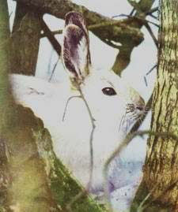 | 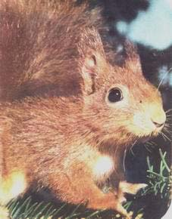
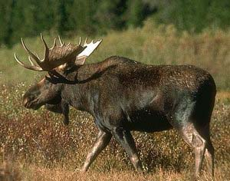

Хищники
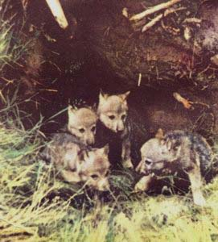 | 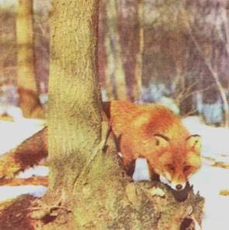
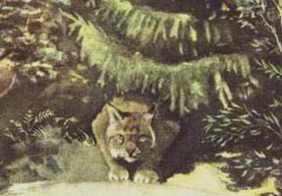 | 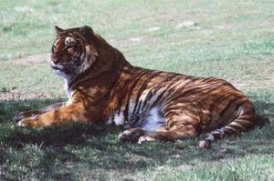

Всеядные
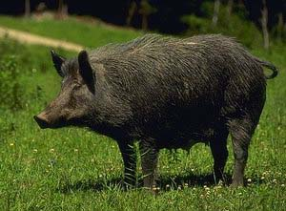 | 